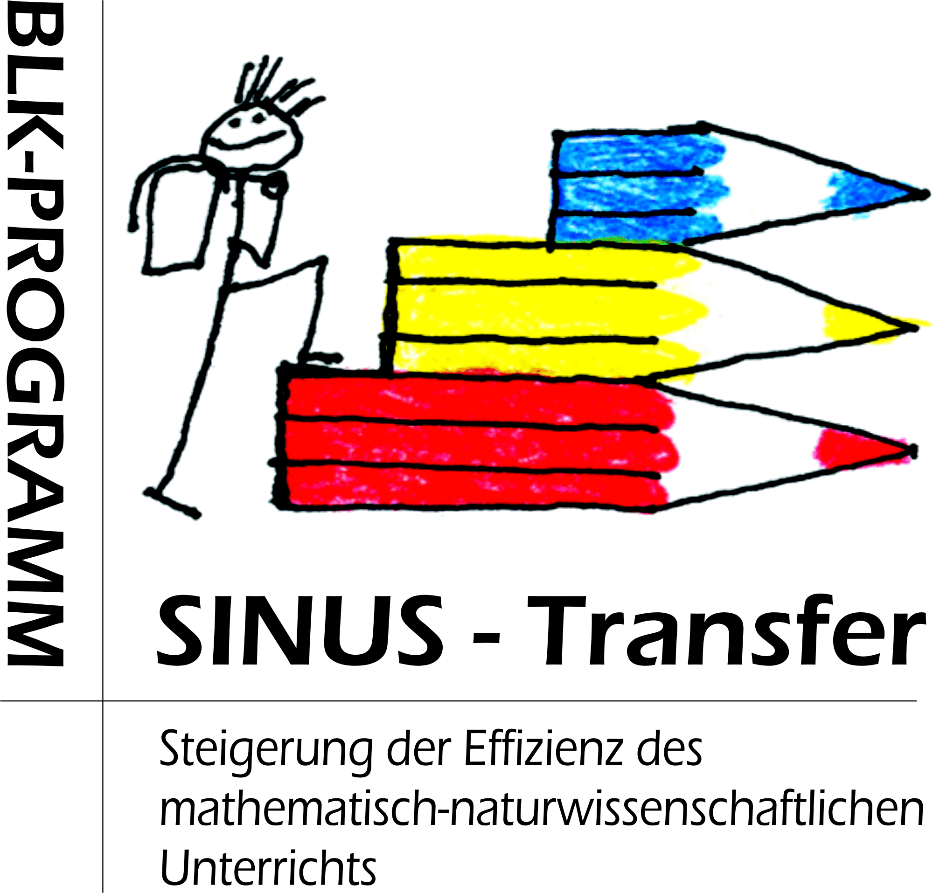

Mathematik: Termine / Set-Treffen Set A

Falls Sie Interesse haben, an einem der Set-Treffen teilzunehmen, wenden Sie sich bitte an diese Set-Koordination:

Sabine Kern Erhard Altendorf Gesamt-/ Realschulen
Sabinekern@aol.com Erhardaltendorf@web.de

Heinrich-Böll-Oberschule (Gesamtschule mit gymnasialer Oberstufe); Am Forstacker 9-11; 13 587 Berlin; Tel: 3350 071

Termin/ Ort | Geplante Themen
05.12.2006  15.00 - 17.00 Uhr  Friedensburgs-Oberschule | - Vorbereitung des Mittleren Schulabschlusses  - Sammlung verschiedener Methoden auch für das untere Leistungsniveau  - Erfahrungsaustausch  - Binnendifferenzierung  - Vorstellung des Diagnoseverfahrens nach Rosel Reiff anhand des Moduls „Neue Zahlen entdecken“  - Arbeitsmittel: Spiele, Lernkartei, Stationenlernen als Grundlage des individuellen Lernens
01.03.2007  15.00 - 17.00 Uhr  Ort: n.V. | - Kongressvorbereitung  - Vorstellung der Materialien für unseren Stand  Module „Daten und Zufall“ in den Jahrgängen 9 /10  - Manipulation von Daten und Darstellungen  - Verteilung von Daten (Mittelwerte, mittlere lineare Ab-weichung,Boxplots)  - Mehrstufigkeit bei Zufallsexperimenten (verständnisorientierte Erarbeitung der Pfadregeln im unteren Leistungsniveau)
02.05.2007  15.00 - 17.00 Uhr  Ort: n.V. | - Modul „Situationen mit quadratischen Funktionen und Potenzfunktionen beschreiben“  - Möglichkeiten der Anknüpfung an den Funktionsbegriff aus den Klassenstufen 7 und 8  - Erarbeitung anwendungsorientierter Aufgaben insbesondere für das untere Leistungsniveau
Themen / Inhalte bereits stattgefundener Set-Treffen
28.08.2006  15.00 - 17.00 Uhr  Willy-Brandt-Oberschule | - Modul „Mit dem Zufall rechnen“ im 8. Jg.  - Einführungsbeispiel zur frequentistischen Wahrscheinlichkeit  Übergangsregelung in diesem Schuljahr  - Hilfestellungen zur Stoffverteilung in der Sek. I
18.10.2006  15.00 - 17.00 Uhr  Heinrich-Böll-Oberschule | - Modul „Reale Situationen mit linearen Modellen beschreiben“  - Vorstellung eines Unterrichtskonzeptes für das untere Leistungsniveau  - Konzeption einer Klassenarbeit mit dem Schwerpunkt „Verständnisorientierte Aufgaben“  Das Modul „Wachstum und Zerfall mit Funktionen beschreiben“  - Sammlung geeigneter Aufgaben zum Entdecken und Üben

